REQUERIMENTO Nº 00618/2013

Requer informações acerca da possibilidade da colocação de uma boca de lobo à Rua Cristovão Colombo, 435 no Jardim Paulista município de Santa Bárbara d’Oeste.

Senhor Presidente,
Senhores Vereadores,

CONSIDERANDO que moradores procuraram este vereador questionando as condições da rua em épocas de chuvas;

CONSIDERANDO que segundo informações a referida rua fica completamente alagada em dias de chuvas e as casas ficam alagadas;

REQUEIRO que, nos termos do Art. 10, Inciso X, da Lei Orgânica do município de Santa Bárbara d’Oeste, combinado com o Art. 63, Inciso IX, do mesmo diploma legal, seja oficiado o Excelentíssimo Senhor Prefeito Municipal para que encaminhe a esta Casa de Leis as seguintes informações:

1º) A Administração está ciente deste problema ?

2º) Existe a possibilidade de estudos para colocação de uma boca de lobo no local ?

Justificativa:

Este vereador foi procurado por diversos munícipes questionando a falta de uma boca de lobo no local e sobre os diversos problemas que os moradores enfrentam em épocas de chuvas, onde as casas ficam alagadas.

Munícipes e este vereador entendem que a local precisa de melhorias urgentes.

Plenário “Dr. Tancredo Neves”, em 25 de maio de 2.013.
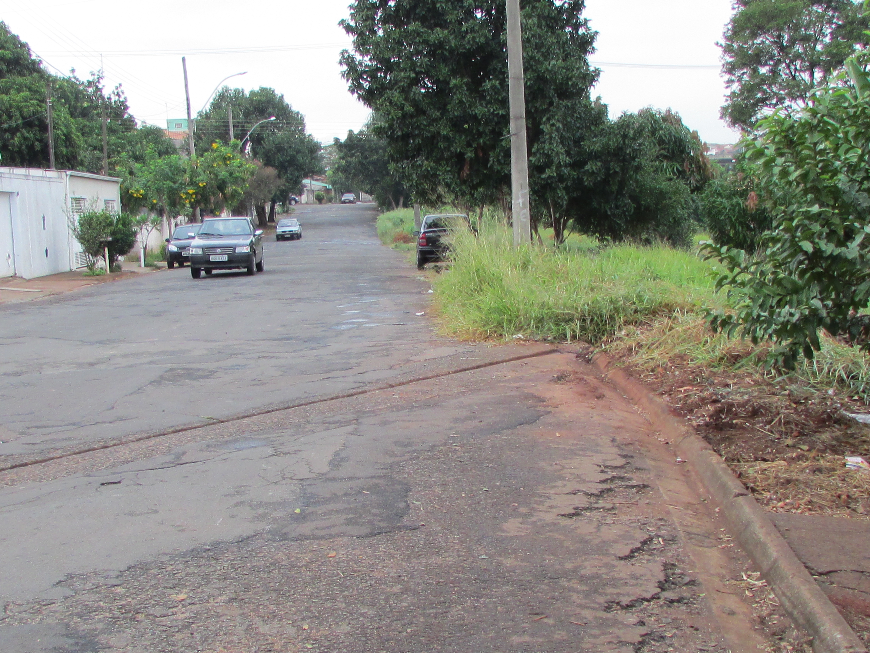

Celso Ávila

-vereador-

